Sprawozdanie
Zajęcia: Matematyka konkretna
Prowadzący: prof. dr hab. Vasyl Martsenyuk

Ćw 4
23.10.2025
Temat: Metoda PCA na podstawie SVD
Wariant: 2

Patrycja Kubica
Informatyka II stopień,
stacjonarne,
2 semestr,

1. Zadanie dotyczy obliczenia środka, osi głównych oraz kątu obrotu danych dwuwymiarowych z pliku .csv zgodnie z wariantem zadania
Wariant 2.csv
2. Kod
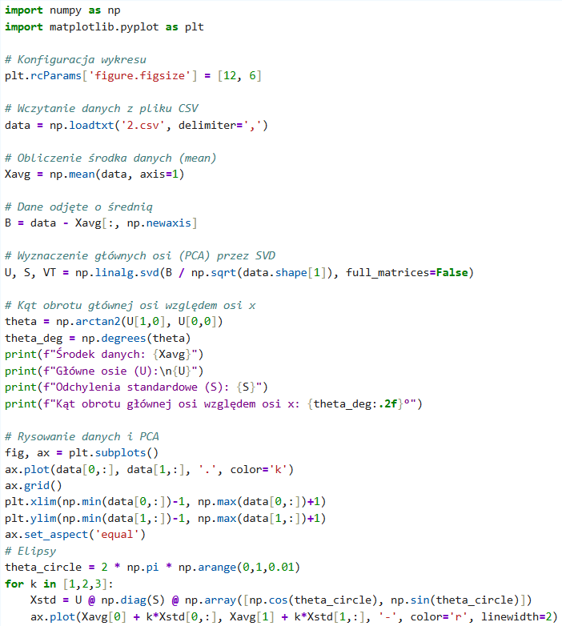
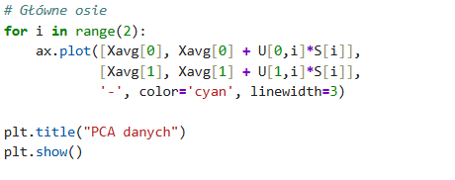
3. Wynik
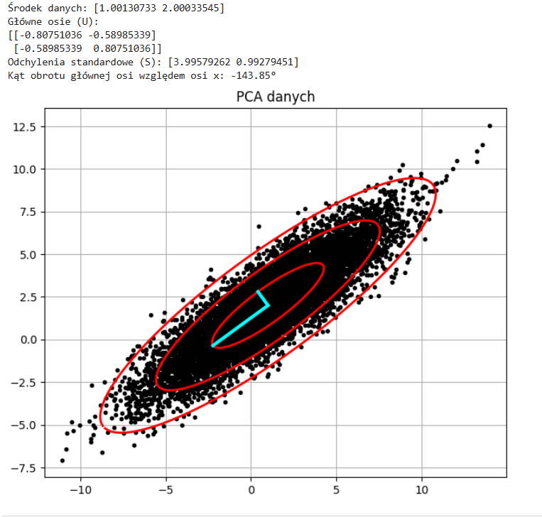

4. Wnioski
- Środek danych wynosi około [1.0, 2.0], co wskazuje na punkt centralny zbioru. Dane są wokół niego symetrycznie rozłożone.
- Główna oś PCA wskazuje kierunek największej zmienności, z odchyleniem standardowym około 4, natomiast druga oś ma mniejszą zmienność (~1). Dane mają więc wyraźny, wydłużony kształt elipsoidalny.
- Kąt głównej osi względem osi X wynosi około -144°, co pokazuje orientację rozkładu danych w przestrzeni. Wizualizacja elips i osi PCA ułatwia obserwację kierunku i zakresu zmienności.

